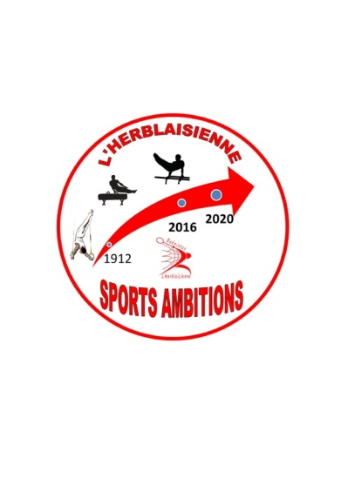
Herblay, le 10 Novembre 2018

Madame, Monsieur,

Notre Assemblée Générale Ordinaire aura lieu le

Vendredi 30 Novembre 2018 à 19h15
Salle de la FERME AJIR
Impasse Lambert Dumesnil - 95220 Herblay

L'ordre du jour sera le suivant :
- Rapport moral du Président :
  - Avancement du projet "SPORTS-AMBITIONS 2016-2020" et objectifs pour la saison 2018-2019.
  - Résultats 2017-2018
- Rapport financier de l’année 2017-2018
- Élections au Conseil d’Administration - 4 postes à pourvoir
- Budget de l’année 2018-2019
- Présentation du 1er bilan du partenariat avec "LA RESIDENCE"
- Intervention du Maire Adjoint délégué au sport et aux bâtiments municipaux.
- Questions diverses
- Pot de l'amitié

Plusieurs sièges sont à pourvoir au sein de notre Conseil d’Administration qui en compte 12.

Nos deux disciplines et notre volonté de développer l'association nécessite que nous soyons nombreux au Conseil d'Administration pour répartir au mieux les missions.
Nous sommes à votre disposition pour vous apportez toutes les précisions sur les rôles des Administrateurs qui s'investissent pour permettre aux adhérents de pratiquer dans de bonnes conditions et d'assurer l'avenir du club.

En annexe, vous trouverez
- un bulletin de candidature pour le Conseil d’Administration,
- un pouvoir que nous vous remercions de remplir si vous ne pouvez assister à cette assemblée.

Dans l’attente de vous retrouver, nous vous prions de croire en notre dévouement pour le développement de l’HERBLAISIENNE et la satisfaction de ses adhérents.

Pour le Conseil d'Administration
Le Président
Philippe CERISIER

